Aufgaben (35 min; Zusammenarbeit in Kleingruppen):
- Identifizieren Sie in den folgenden Aufgaben aus einem schulischen Lehrwerk für das Fach Werte und Normen das fachliche und das sprachliche Lernziel, z. B.:
„Bewerten Sie die Plausibilität von Spaemanns Ansatz.“
Fachliches Lernziel: Robert Spaemanns Ansatz zu Moral u. vergleichbare Arbeiten
Sprachliches Lernziel: Operator „bewerten“
A „Vergleichen Sie die Vorstellung von Geist bei Scheler und Plessner.“
Fachliches Lernziel: ________________________________________________________
Sprachliches Lernziel: ________________________________________________________
B „Erklären Sie den Unterschied zwischen „Ursachen“ und „Gründen“.“
Fachliches Lernziel: ________________________________________________________
Sprachliches Lernziel: ________________________________________________________
C „Erläutern Sie, was Descartes‘ Definition des Menschen als „denkendes Ding“ für die Möglichkeit einer Unterscheidung von künstlicher und „echter“ Intelligenz bedeutet.“
Fachliches Lernziel: ________________________________________________________
Sprachliches Lernziel: ________________________________________________________
D „Nehmen Sie Stellung: Kann man „Moral“ erlernen?“
Fachliches Lernziel: ________________________________________________________
Sprachliches Lernziel: ________________________________________________________
E „Diskutieren Sie im Plenum, wie sich Ihrer Meinung nach das Verhältnis der beiden Geschlechter in unserer Gesellschaft in Zukunft entwickeln wird.“
Fachliches Lernziel: ________________________________________________________
Sprachliches Lernziel: ________________________________________________________
F „Beurteilen Sie die Tragfähigkeit des Stufenmodells von Kohlberg zur Erklärung der Entwicklung des moralischen Bewusstseins.“
Fachliches Lernziel: ________________________________________________________
Sprachliches Lernziel: ________________________________________________________
- Teillernziele definieren
- Sammeln Sie zu den in Aufgabe 1 identifizierten Operatoren sprachliche Mittel, welche die Schüler/innen benötigen, um die damit verbundenen Textsorten umzusetzen, z. B.:
Sprachliche Mittel zum Operator zusammenfassen:
Zusammengefasst bedeutet das …
Alles in allem wird deutlich, dass …
Als Ergebnis lässt sich festhalten, dass …
etc.
Dabei können Sie sich an der untenstehenden Tabelle, einem Auszug aus dem Niedersächsischen Kerncurriculum für Werte und Normen (Sekundarstufe II), orientieren:
Operator | Beschreibung der erwarteten Leistung
sich auseinandersetzen/beurteilen | zu einem Sachverhalt ein selbstständiges Urteil unter Verwendung von Fachwissen und Fachmethoden begründet formulieren
erklären | einen Sachverhalt nachvollziehbar und verständlich machen
erläutern | einen Sachverhalt veranschaulichend darstellen und durch zusätzliche Informationen verständlich machen
erörtern/  diskutieren | eine These oder Problemstellung in Form einer Gegenüberstellung von Argumenten untersuchen und mit einer begründeten Stellungnahme bewerten
Stellung nehmen | zu einem Sachverhalt ein selbstständiges Werturteil unter Verwendung von Fachwissen und durch Offenlegung von Wertmaßstäben begründet formulieren
vergleichen/  gegenüberstellen | Gemeinsamkeiten, Ähnlichkeiten und Unterschiede ermitteln
Quelle: Niedersächsisches Kultusministerium (2018). Kerncurriculum für das Gymnasium – gymnasiale Oberstufe. Werte und Normen. S. 48-49. Zugriff am 26.02.2022 https://cuvo.nibis.de/cuvo.php?p=download&upload=205
- Besprechen Sie in Ihrer Gruppe, zu welchen Operatoren Ihnen auf Anhieb viele sprachliche Mittel eingefallen sind und welche Operatoren größere Schwierigkeiten bereitet haben. Welche Schlüsse ziehen Sie aus dieser Erfahrung für Ihren Unterricht?
- Wählen Sie einen Operator aus und entwickeln Sie gemeinsam verschiedene Möglichkeiten, die dazugehörigen sprachlichen Mittel im Unterricht (A) zu vermitteln und (B) zu üben. Würden Sie in der Sekundarstufe I anders vorgehen als in der Sekundarstufe II?
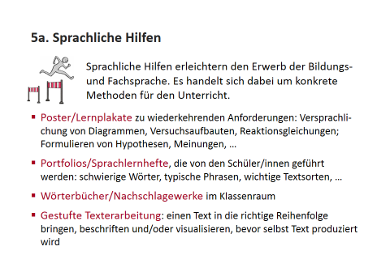
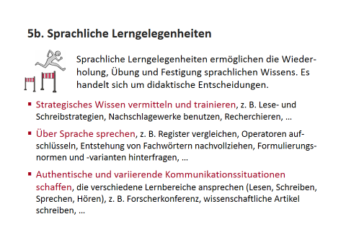
- Haben Sie in Ihrem Studium schon Situationen erlebt, in denen Ihnen die Sprache des Fachs Schwierigkeiten bereitet hat? Was hätte Ihnen in den jeweiligen Situationen geholfen? Diskutieren Sie mit Ihren Gruppenmitgliedern und sammeln Sie dabei weitere Ideen, wie Ihre zukünftigen Schüler/innen bei der Rezeption (Lesen/Zuhören) und bei der Produktion (Schreiben/Sprechen) sprachlich gefördert werden können.

Sistermann, R. (2012). Weiterdenken. Philosophie/Ethik. Band C. Oberstufe. Braunschweig: Schroedel. S. 142 (Thema: Ethik weiterdenken – Standpunkte beziehen).
Ebd., S. 124 (Thema: Der Mensch im Kampf ums Dasein – Darwin).
Ebd., S. 60 (Thema: Einführung in die Wissenschaftstheorie – Francis Bacon).
Ebd., S. 146 (Thema: Gehirn und Bewusstsein).
Ebd., S. 31 (Thema: Einführung in die Ethik – Artur Schopenhauer).
Ebd., S. 26 (Thema: Einführung in die Anthropologie – Sigmund Freud und Simone de Beauvoir).
Ebd., S. 190 (Thema: Begründung und Legitimation ethischen Handelns).

